Школа пожилого возраста

По направлению: Обучение навыков ухода
Тема: «Жить здорово в любом возрасте».
Секреты звезд долгожителей.
Специалист по социальной работе:
Окулова Галина Федоровна

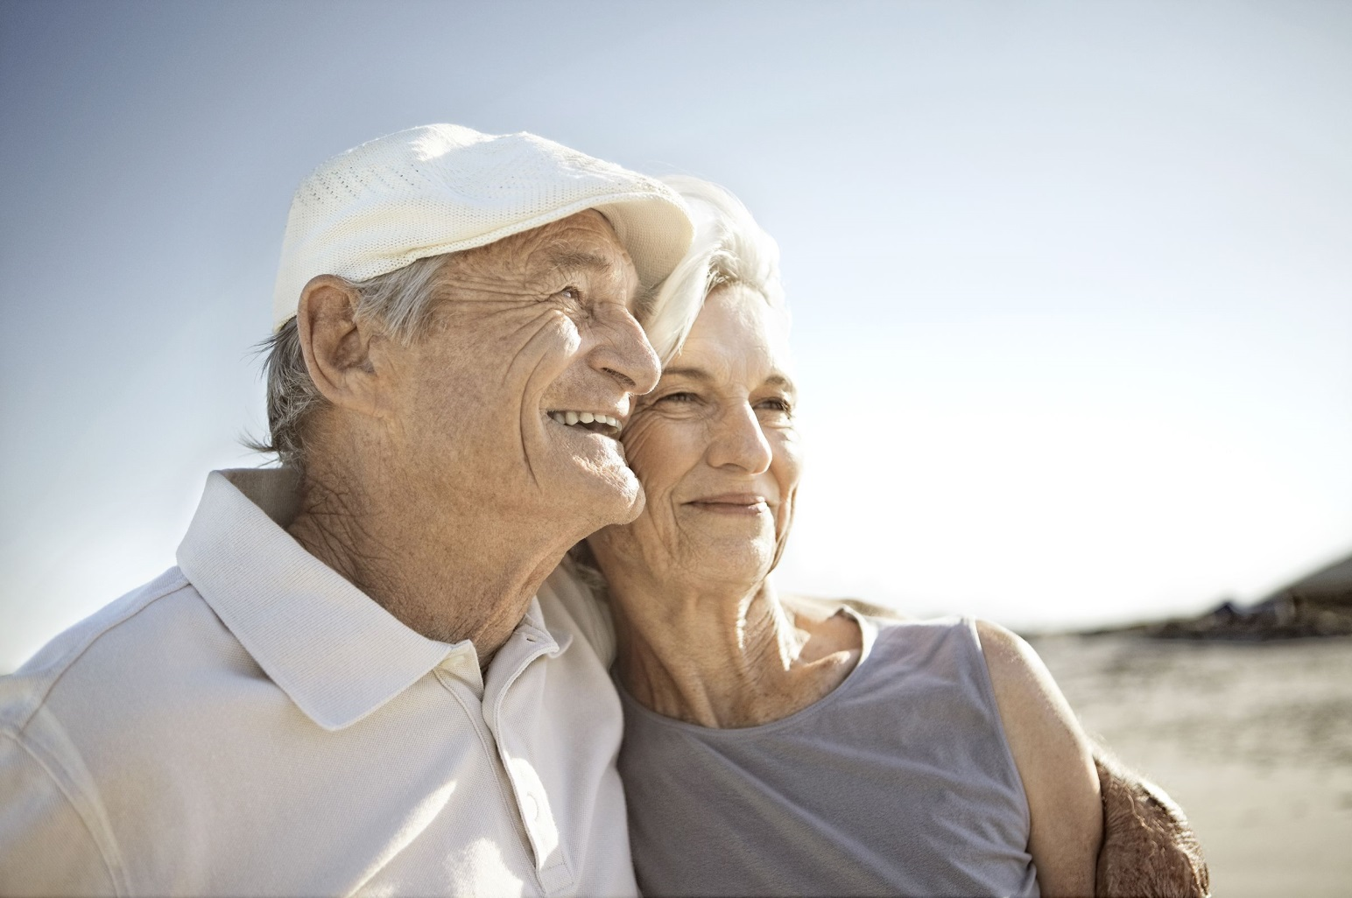

Образ жизни долгожителей всегда вызывает интерес – есть к чему стремиться. Узнавать и копировать привычки долгожителей, особенно знаменитых – теперь тренд. Среди звезд немало пенсионеров, которые и после 70, 80 и 90 лет прекрасно выглядят и ведут активный образ жизни. Интересно, что одни скрупулёзно выполняют правила, а другие живут без расписания по «режиму тридцатилетних». Поучителен любой опыт. Тем более, что у людей с жизненным стажем он не связан с дорогими витаминами, как у докторов из интернета.
Всегда интересен образе жизни знаменитостей, которые в зрелом возрасте поражают ясностью ума и не жалуются на «болячки».

Ангелина Вовк, 78 лет
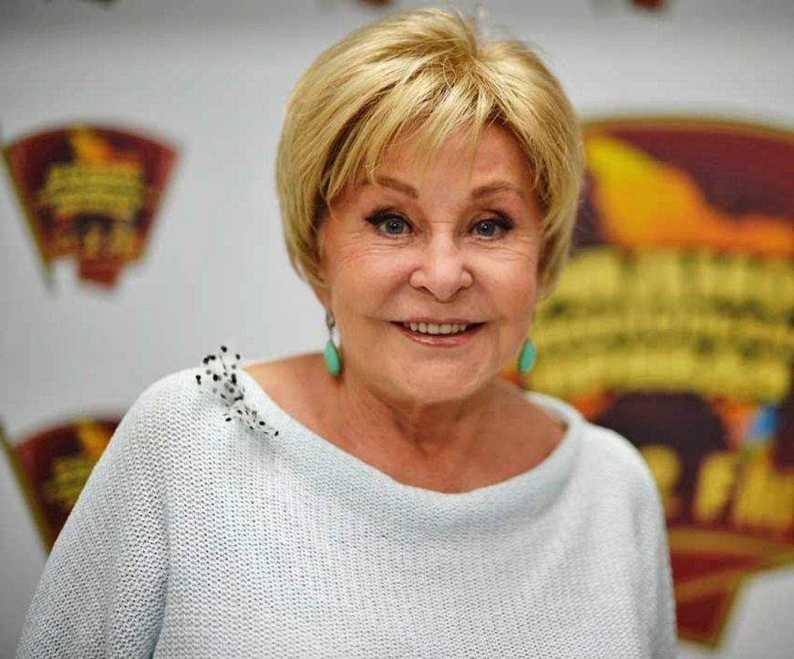
Телеведущая до сих пор получает комплименты из-за своих эффектных нарядов и цветущего внешнего вида. Ангелина Михайловна нарасхват – в телевизионных студиях и на различных мероприятиях. Она еще и президент детского фестиваля «Песенка года». Энергии у Вовк хоть отбавляй – все это результат определенного образа жизни. О полезных привычках Ангелина Михайловна рассказала «Комсомольской правде»: «Обязательно с утра пью горячую воду, рекомендую также иван-чай, чай с чабрецом, имбирем, клюкву, облепиху». Любое утро у звезды ТВ начинается с разминки: «Я очень рада, что в последнее время в Москве возле каждого дома появились спортивные площадки. Утром хорошо выйти на свежий воздух и позаниматься. Спорт - это жизнь. Советую в свою жизнь включить спортивные занятия и вам не придется на склоне лет мучиться проблемами с опорно-двигательным аппаратом».

Правила долголетия
1) Обязательные водные процедуры. Посещение бассейна с морской водой, а там есть сауна. На даче – баня. Закаливание – начинала с обтирания холодным влажным полотенцем, затем обливания на даче в теплое время года, а после этого звезда решилась на моржевание.
2) Раз в год оздоровление в санаториях и регулярное обследование.
3) Использование рецептов народной медицины. Настои, чаи из лекарственных трав и сборов.
Совет от Вовк: «На зиму сушите и замораживайте ягоды, овощи, зелень. Чтобы не ущемлять организм отсутствием витаминов. Не забудьте засушить имбирь летом пока цены не кусаются. Запаситесь чесноком, добавляя его в разумных дозах в блюда. Чеснок содержит множество полезных веществ: калий, кальций, фосфор, витамины группы В и С, селен, марганец, йод и эфирные масла».

Николай Дроздов, 83 года
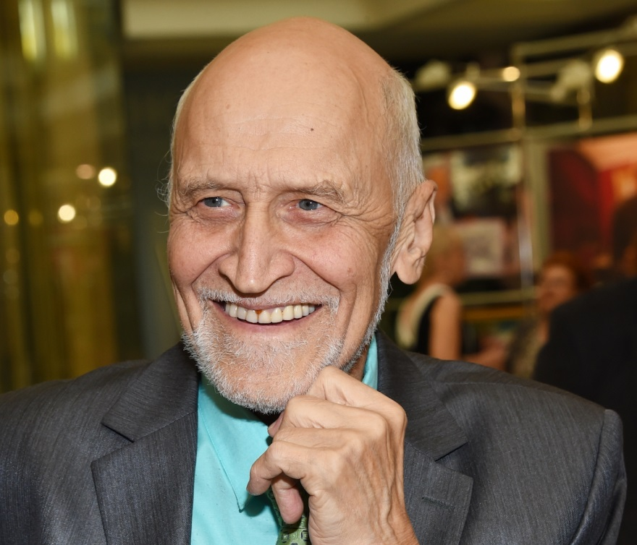
Легендарный телеведущий востребован и как ученый, и как преподаватель. Перерыв в путешествиях у Дроздова связан исключительно с пандемией – перед закрытием границ ездил с группами туристов на сафари в Австралию и другие страны. Николай Николаевич в отличной форме – он не только продукты для здоровья рекламирует, но и одежду модного бренда. Дроздов не раз подчеркивал в беседе с нами, что настрой на жизнь – уже большой плюс на пути к ЗОЖу: «У человека должен быть взгляд на окружающих с позитивной стороны».

Легендарный телеведущий востребован и как ученый, и как преподаватель.
Правила долголетия
1) Любит присказку: «Ложась спать до 12 часов – вы попадаете в поезд с ангелами, а позже неизвестно с кем поедете». Подъем – до 6 утра. За полчаса до первого приема пищи – два стакана теплой слегка подсоленной воды. Этот совет от академика Ивана Ивановича Неумывакина.
2) 46 лет не ест мяса – увлекся йогой в Индии и стал вегетарианцем. На завтрак чаще овсяная каша, иногда гречневая, еще реже – пшенная. Каша на воде. В нее можно добавить мед или сухофрукты – курагу, чернослив. В рационе много овощей и ягод – чаще со своего огорода, картошка из-за крахмала под запретом. В умеренных количествах в рационе есть рыба и морепродукты. Ужин – ранний и редкий. Его любимые ингредиенты – огурцы, листовой салат, листовая капуста и болгарский перец. На съемках в качестве перекуса телеведущий просит приготовить кашу на воде и кофе.
3) Полное отсутствие алкоголя в жизни. Никогда не курил.
4) Ежедневная физическая активность – зарядка на все группы мышц, скандинавская ходьба. Ни грамма лишнего веса.
5) Рекомендует прочесть книгу академика Юрия Петровича Гущо «Двенадцать ключей от сейфа долголетия». Главные ключи – правильный рацион, движение, дыхание, наличие социального общения и любимого дела.

Вера Васильева, 95 лет
Народная артистка СССР никогда не сидела на диетах и не занималась физкультурой по расписанию – до сих пор все движение на спектаклях и репетициях в театре. Вера Васильева говорит, что для нее важно постоянно работать, чтобы спокойно вернуться к общению с коллегами она сделал прививку от коронавируса: «Все прошло благополучно, ничего не болело и температуры не было».
Вера Васильева говорит, что для нее важно постоянно работать.
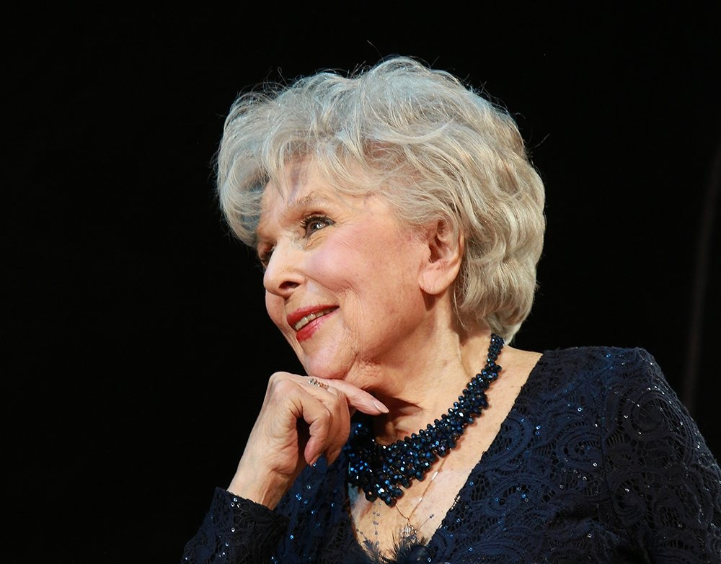
Правила долголетия
1) Режим. Актриса никогда не проводила время в шумных компаниях, которые веселятся ночами.
2) Никакого алкоголя и других вредных привычек.
3) Всегда в хорошем настроении. Никогда не злится, не сплетничает, не обсуждает коллег, всем говорит комплименты, умеет радоваться удачам других людей и получать удовольствие от любой мелочи.

Александр Зацепин, 95 лет
Композитор и сейчас в строю – Александр Сергеевич общается с коллегами, пишет музыку. Девиз Зацепина: «Нельзя жить прошлым, иначе можно растерять настоящее и будущее». Композитор научился жить так, как поется в его песне: «Есть только миг между прошлым и будущим…». Секретом своей жизненной активности Зацепин считает то, что он ежедневно садится за работу.
Композитор и сейчас в строю – Александр Сергеевич общается с коллегами, пишет музыку.
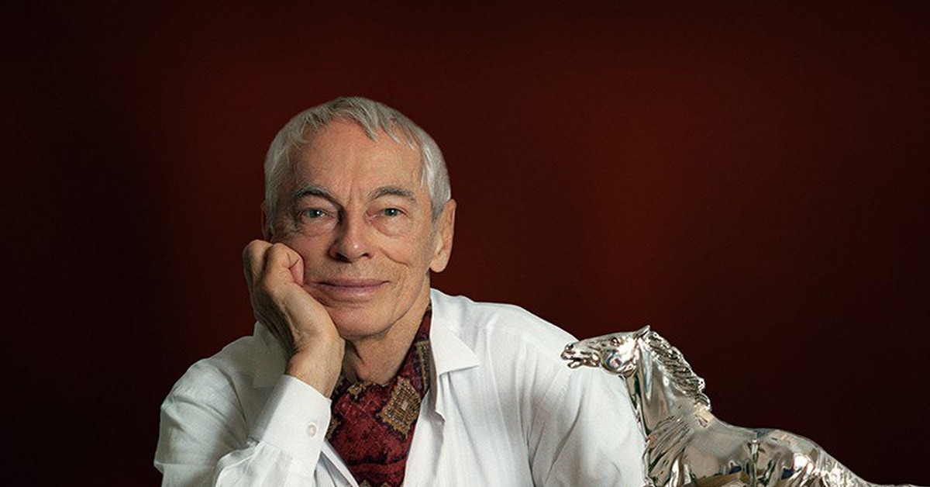
Правила долголетия
1) В молодости закалялся.
2) Никогда не имел лишнего веса, потому что соблюдает главное правило – не переедать. К примеру, на обед у меня с овощами если есть мясо, то только с половиной котлеты. Ужин строго до 6 вечера.
3) Строгий режим. Подъем в 6 утра. Ежедневная зарядка, йога.

Анна Шатилова, 82 года
Легендарный диктор центрального телевидения всегда безупречно выглядит – до сих пор не позволяет себе выходить из дома без легкого макияжа, прически. По словам Шатиловой главное настрой: «Важно не раскисать, важна жизненная позиция – всегда с прямой спиной. Я обожаю жизнь!» Анна Николаевна и сейчас ведет важные мероприятия и участвует в телевизионных съемках. Рабочий график держит в тонусе, Шатилова востребована. Много общается и путешествует с внуками, легко находит общий язык с молодежью.
Анна Николаевна и сейчас ведет важные мероприятия и участвует в телевизионных съемках.
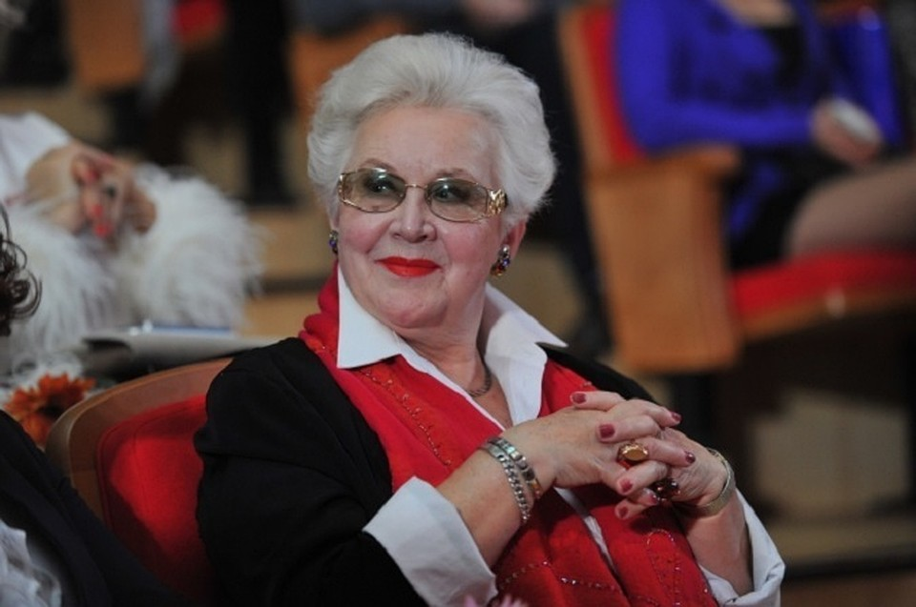

Правила долголетия
1) С годами стала меньше есть. Не переедает. В рационе много зелени, овощей.
2) Перед завтраком пьет стакан горячей воды. Если заваривает чай, то на травах.
3) Семь лет назад получила в подарок палки для скандинавской ходьбы и стала регулярно заниматься этой физической активностью.

Александра Пахмутова, 91 год
Часто говорят, что долголетие передается по наследству – гены всему виной. У композитора оба родителя дожили до 81 года. Александра Николаевна спортом не занимается, на диетах не сидела никогда. На все вопросы о секретах долголетия народная артистка последние тридцать лет разводит руками: ничего они с мужем специально не делали для ЗОЖа. Александра Пахмутова с 92-летним поэтом-песенником Николаем Добронравовым продолжают много общаться с коллегами. Пахмутова рассказывала: «Мы живем в режиме тридцатилетних людей. Это когда никакого режима. Может поэтому молодежь к нам относится нежно, эти прекрасные ребята».
Александра Пахмутова с 92-летним поэтом-песенником Николаем Добронравовым продолжают много общаться с коллегами
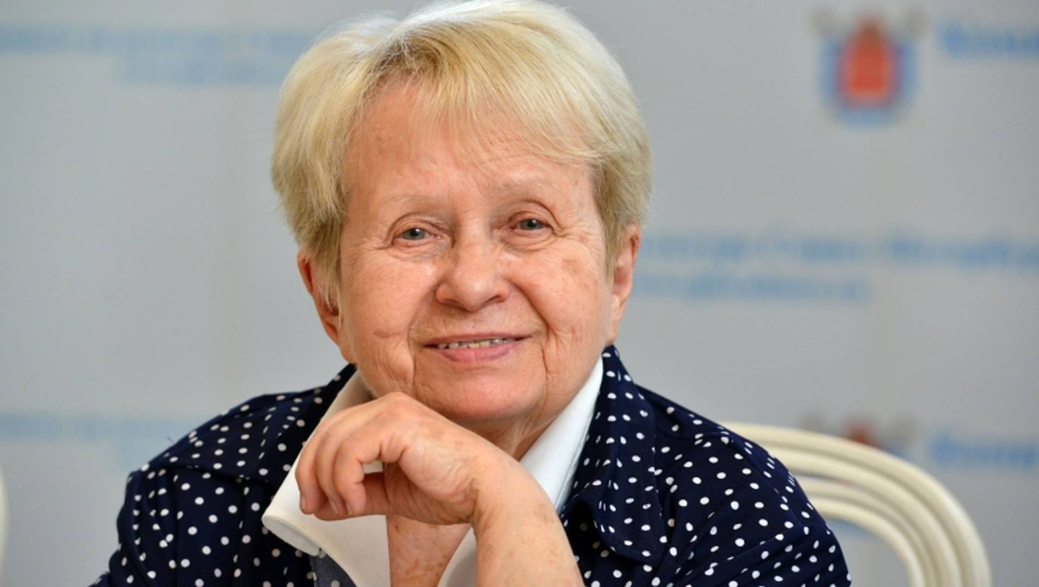
Правила долголетия
1) На завтрак всегда каша – овсяная или гречневая. А в целом рацион обычный - никаких диет, но не переедать. Девиз: вес не должен мешать двигаться – с ним должно быть удобно жить.
2) Обязательные обследования – контроль здоровья.

Спасибо за внимание!



Список используемых источников:
- kp.ru›daily/27271/4406052/
- championat.com›lifestyle/article…dolgozhiteli…ot…
- aif.ru›health/life/menyu…100_let_gde…dolgozhiteli

